Отчёт по лабораторной работе №6
  - Основы интерфейса взаимодействия пользователя с системой Unix на уровне командной строки
Магос Иоаннис
Содержание

1. Цель работы
Приобретение практических навыков взаимодействия пользователя с системой по- средством командной строки.

2. Выполнение лабораторной работы
- Определяем полное имя вашего домашнего каталога.
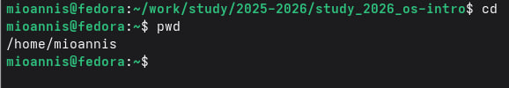
/home/mioannis
- Переходим в каталог /tmp
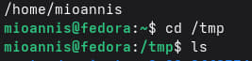
/tmp
- Выводим содержимое каталога с разными опциями команды ls
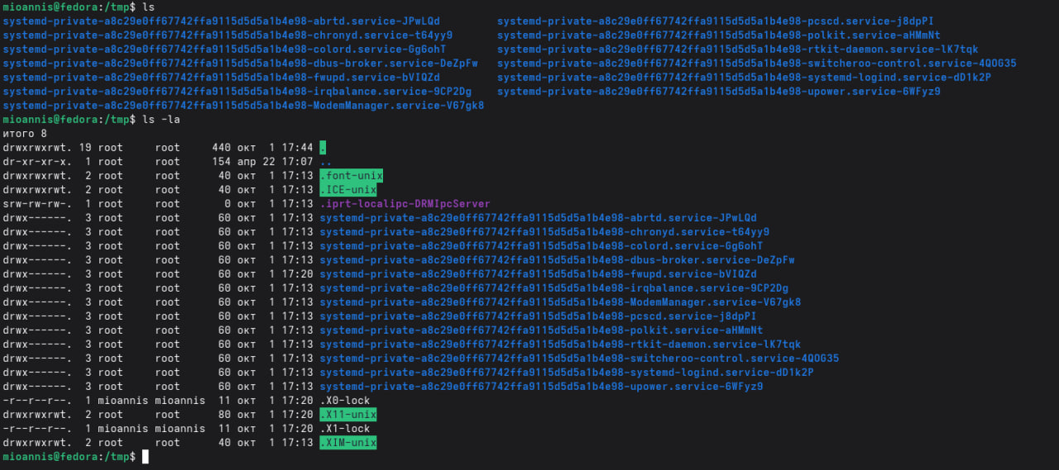
ls tmp
- Определяем, есть ли в каталоге /var/spool подкаталог с именем cron
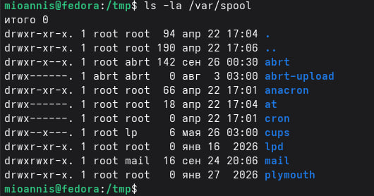
Содержимое /var/spool
- Просмотр домашнего каталога и определение владельца
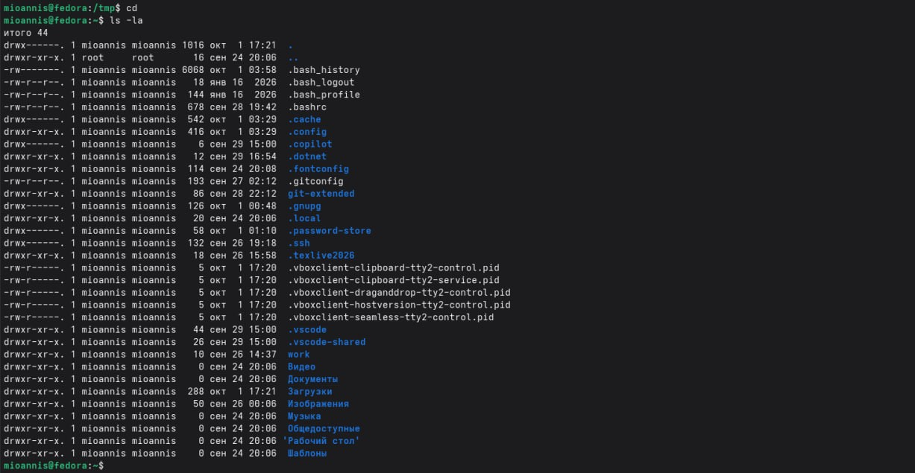
Содержимое домашнего каталога
- Создание каталогов newdir и morefun
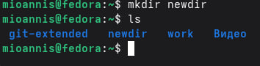
newdir и morefun
- Проверяем содержимое каталога newdir
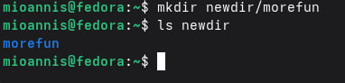
push на github
- Создание и удаление каталогов letters, memos, misk
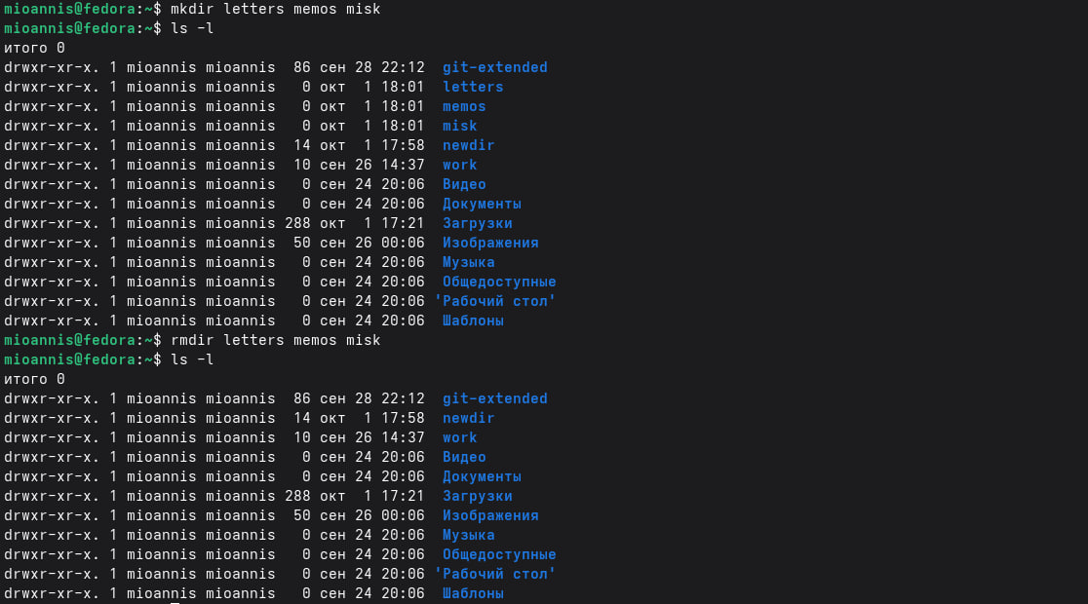
Создание и удаление
- Попытка удаления каталога командой rm без опций
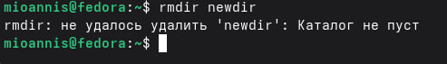
неудачная попытка удаления
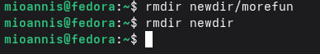
удачная попытка удаления
- Определение опции для рекурсивного просмотра
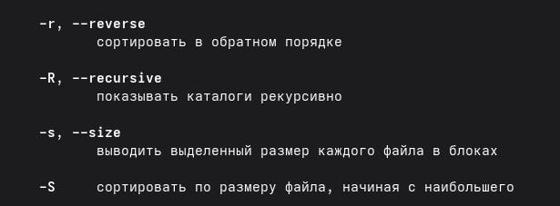
нашли флаг -r
- Определяю опцию для сортировки по времени
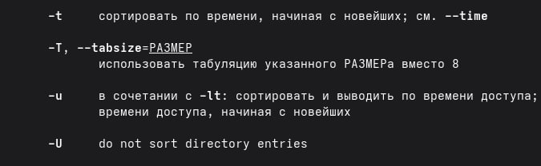
опция -t
- Просмотр описания команды cd
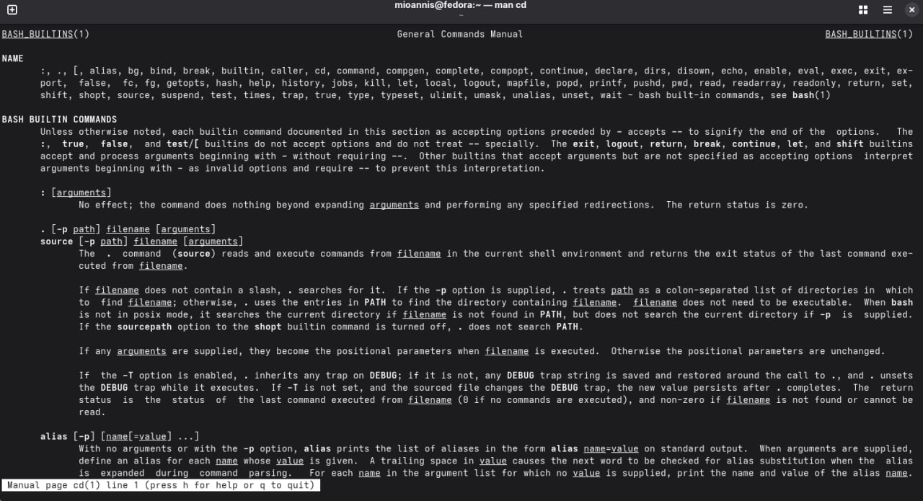
man cd
- Просмотр описания команды pwd
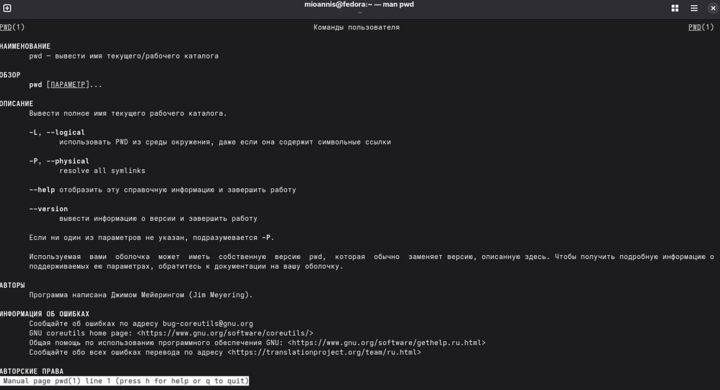
man pwd
- Просмотр описания команды mkdir
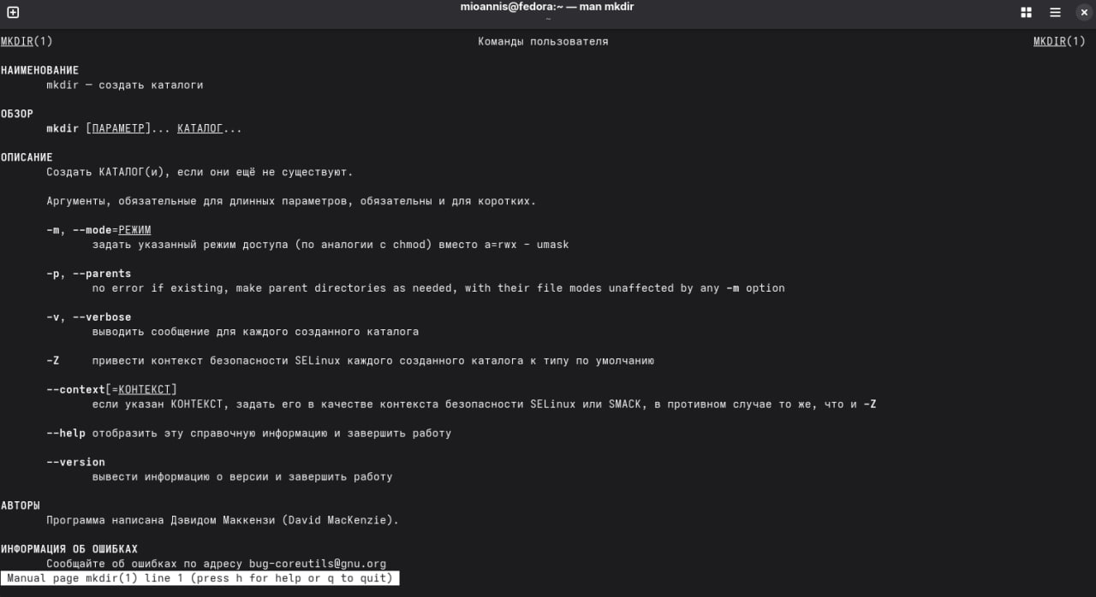
man mkdir
- Просмотр описания команды rmdir
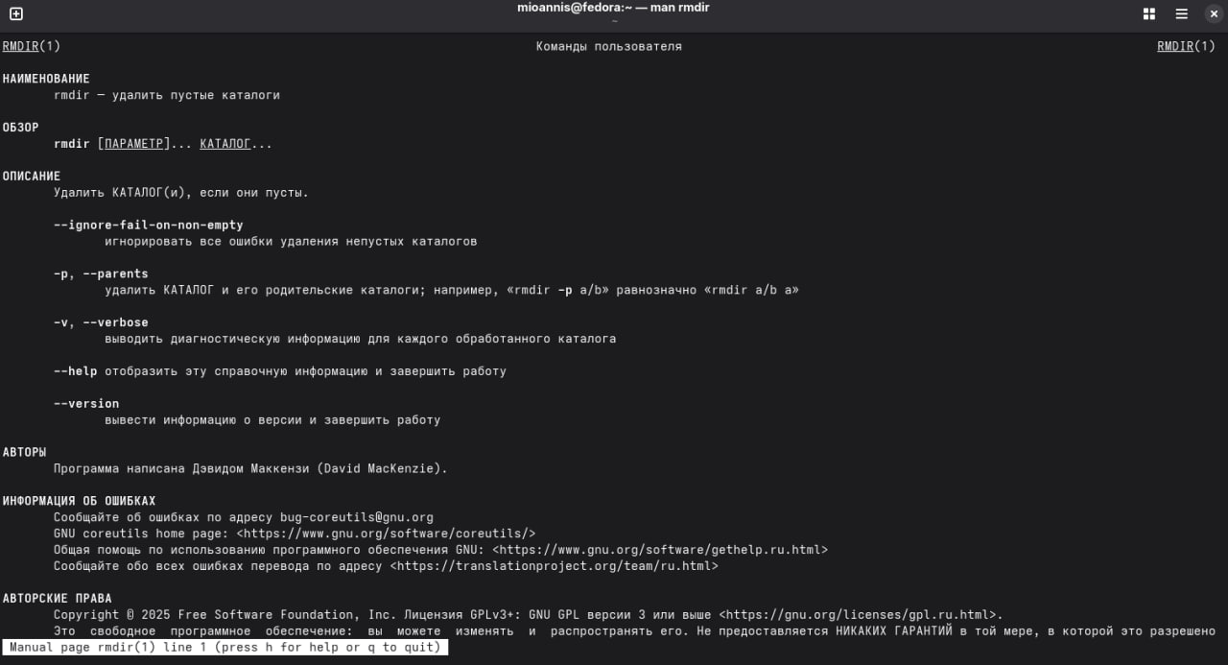
man rmdir
- Просмотр описания команды rm
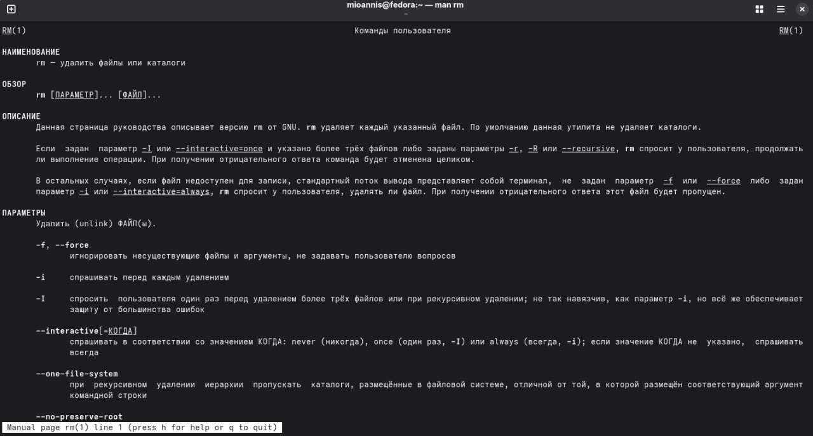
man rm
- Использование history
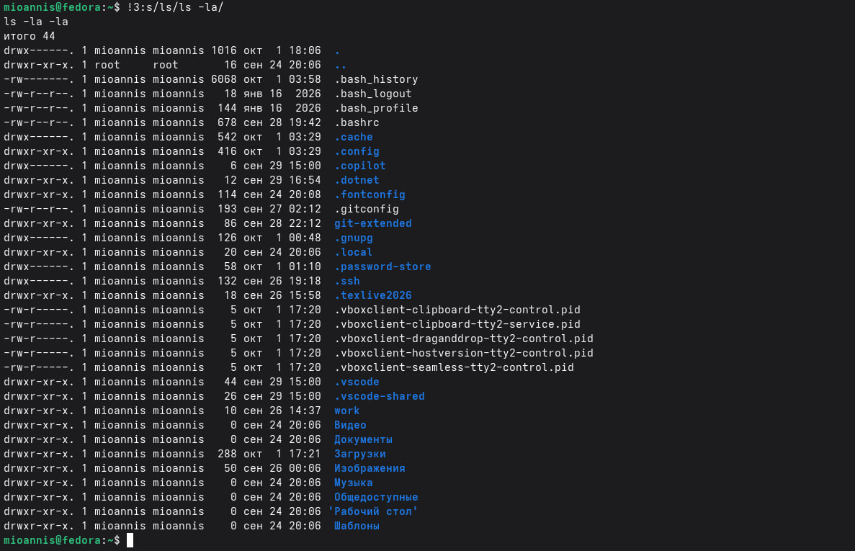
Вывод истории команд
- Выполняю модификацию команды из истории
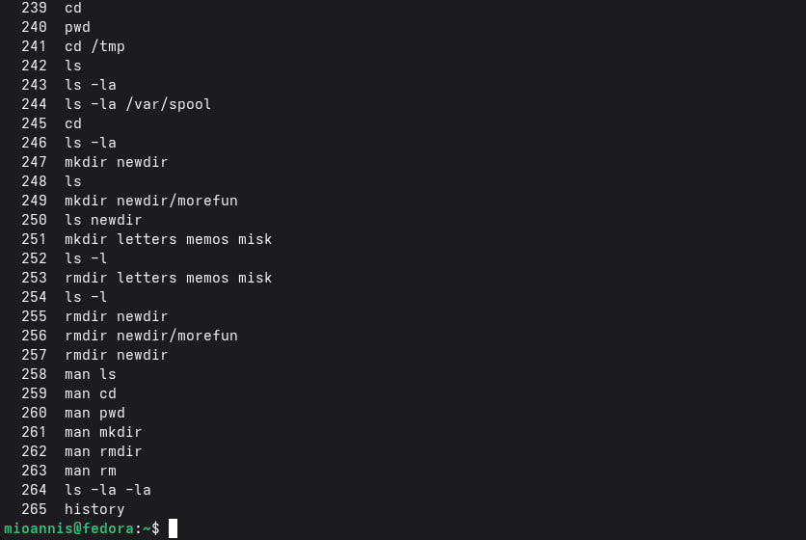
Модифицированная команда

3. Вывод
В ходе выполнения лабораторной работы приобрёл практические навыки взаимодействия с системой посредством командной строки. Освоил команды навигации по файловой системе (cd, pwd), просмотра содержимого каталогов (ls с различными опциями), создания и удаления каталогов (mkdir, rmdir, rm), получения справки (man) и работы с историей команд (history).

4. Контрольные вопросы
- Что такое командная строка? Командная строка — это текстовый интерфейс взаимодействия пользователя с операционной системой, в котором команды вводятся в виде текста и выполняются интерпретатором (shell).
- При помощи какой команды можно определить абсолютный путь текущего каталога? Команда pwd (print working directory) выводит абсолютный путь текущего каталога: pwd Результат: /home/avramenkodavid
- При помощи какой команды и каких опций можно определить только типфайлов и их имена? Команда ls -F добавляет к именам файлов символы, обозначающие их тип: - / — каталог - * — исполняемый файл - @ — символическая ссылка ls -F
- Каким образом отобразить информацию о скрытых файлах? Для отображения скрытых файлов(начинающихсясточки)используетсяопция -a: ls -a
- При помощи каких команд можно удалить файл и каталог?
- rm файл — удаление файла
- rmdir каталог — удаление пустого каталога
- rm -r каталог — рекурсивное удаление каталога с содержимым
- Одной командой rm -r можно удалить и файлы, и каталоги.
- Каким образом можно вывести информацию о последних выполненныхкомандах? Команда history выводит список последних выполненных команд с их номерами: history
- Как воспользоваться историей команд для их модифицированного выполнения? Синтаксис: !номер:s/что_заменить/на_что_заменить !1005:s/a/F # Заменить ‘a’ на ‘F’ в команде №1005
- Приведите примеры запуска нескольких команд в одной строке. Команды разделяются точкой с запятой: cd /tmp; ls; pwd Или с логической связью: mkdir test && cd test # Вторая выполнится только при успехе первой
- Дайте определение и приведите примеры символов экранирования. Символ экранирования отменяет специальное значение следующего за ним символа: echo * # Выведет символ * echo “Hello World” # Пробел как часть строки ls my file.txt Файл с пробелом в имени
- Охарактеризуйте вывод информации на экран после выполнения команды ls -l. Команда ls -l выводит: - Тип файла и права доступа (drwxr-xr-x) - Число жёстких ссылок - Имя владельца - Имя группы - Размер в байтах - Дата и время последнего изменения - Имя файла или каталога
- Что такое относительный путь к файлу? Относительный путь — путь от текущего каталога, не начинающийся с /. Абсолютный путь: /home/avramenkodavid/work/file.txt Относительныйпуть(издомашнегокаталога):work/file.txt или./work/file.txt Относительный путь с переходом вверх: ../другой_каталог/file.txt
- Как получить информацию об интересующей вас команде? Команда man выводит руководство по указанной команде: man ls man cd Также можно использовать –help: ls –help
- Какая клавиша служит для автоматического дополнения вводимыхкоманд? Клавиша Tab автоматически дополняет имена команд, файлов и каталогов. Двойное нажатие Tab показывает все возможные варианты дополнения.

